COMUNICATO STAMPA

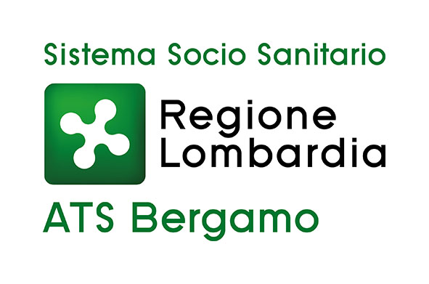

Coronavirus: ATS Bergamo spiega i 198 positivi di oggi

Bergamo, 27 maggio 2020 – L’Agenzia di Tutela della Salute di Bergamo precisa che i 198 positivi della giornata odierna sono riferiti a:

· 168 tamponi processati da un laboratorio privato, che sono stati effettuati a seguito di test sierologici fatti su iniziativa dei singoli cittadini e che sono stati processati negli ultimi sette giorni.
Essi sono stati generati da 885 temponi effettuati a seguito di circa 8.000 test sierologici somministrati.
E’ importante segnalare che 118 dei 168 (circa il 70%) tamponi risultano debolmente positivi; presentano tracce di RNA virale e vengono considerati positivi in via precauzionale. Pertanto sui 118 debolmente positivi verrà effettuato un secondo tampone tra una settimana da parte di ATS.

· 22 provengono da un’iniziativa sperimentale di un istituto di ricerca bergamasco;

· 8 sono legati alle attività di tamponamento ordinario da parte di ATS Bergamo.

Il numero di tamponi effettuati da ATS Bergamo dal 18 al 23 maggio è di 3.239 unità.
In ogni caso tutti i positivi sono presi in carico dall’Agenzia di Tutela della Salute per la sorveglianza attiva attraverso il DIPS (Dipartimento di Prevenzione).

